各学院面试信息汇总
一、工商管理学院
面试时间：2月25日9:30
面试地点：管理楼417
需要携带盖章成绩单，一二志愿同时面试。
报名成功学生请添加微信群：
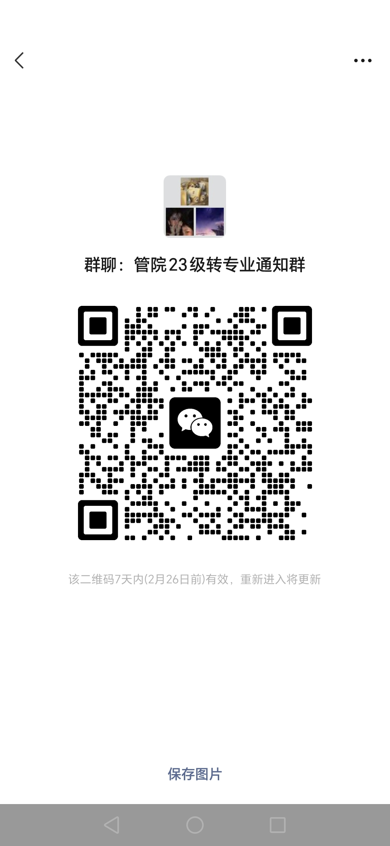

二、旅游与城乡规划学院
面试时间：2月25日13：30
面试地点：综合楼518办公室
面试学生需携带盖章成绩单一份，第一志愿和第二志愿同时面试。

三、会计学院
面试时间：2月25日上午8:10报到并签到
报到地点：会计学（ACCA）专业在管理楼110，财务管理（智能财务）专业在管理楼113。
报到时请携带身份证或学生证及有效成绩单一式三份，具体面试地点和顺序现场公布。请各位同学务必于2月23日20:00点前加入相应的钉钉面试群。
注：未按时报到的同学视为放弃本次面试！
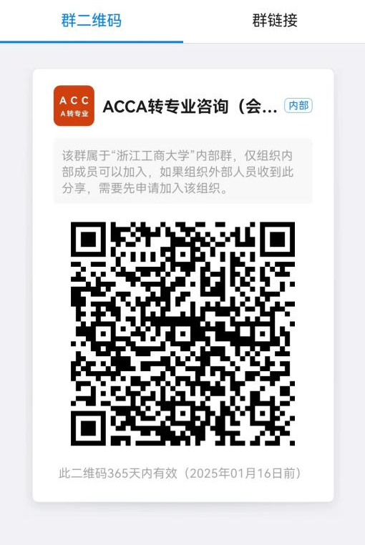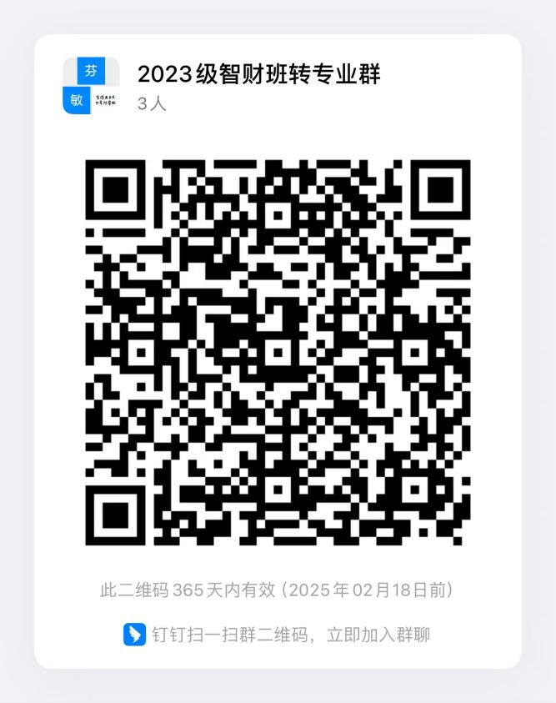

四、统计与数学学院

一、面试安排
数据科学与大数据技术专业，面试时间：2月25日上午10：00，综合楼601室；
应用统计学专业，面试时间：2月25日上午10：00，综合楼615；
数学与应用数学专业，面试时间：2月25日上午10：00，综合楼628；
经济统计学专业，面试时间：2月25日上午10：00，综合楼644室。
二、注意事项
1、入围面试同学请在2月24日15：00前加入钉钉群 “统计学院23-24第二学期转专业信息交流群”，钉钉群号：69760008655，群内公布面试顺序及面试相关事项；
2、入围面试同学准备一份成绩单（含上学期的全部课程成绩，学生活动中心自助打印机可自助打印），纸质稿带到面试现场，电子稿2月24日15:00前发送邮箱2644903646@qq.com，文件名以“姓名+某某专业面试”命名；
3、入围面试同学准备2-3分钟的个人陈述。
钉钉群
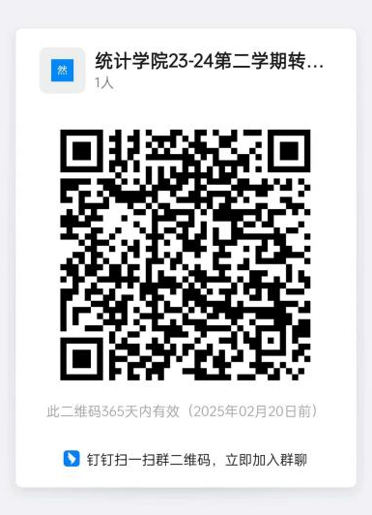

五、经济学院
面试时间：2月25日9:00
面试地点：经济楼416
第一二志愿同时面试。

六、金融学院
面试时间：2月24日下午13:30
面试候考室：管理楼110
重要提醒：
1、金融学院采用线下面试形式。所有报名成功学生，即第一志愿、第二志愿，以及降级转专业的报名学生均需按面试时间地点参加转专业面试，否则视为放弃。
2、参加面试学生，需满足转入条件，面试当日携带学生证或身份证，以及一份盖公章纸质成绩单提交给面试小组。
3、所有面试学生(含保险学专业)，请于24日前关注浙江工商大学金融学院微信公众号，且钉钉扫码实名加入“2024实验班CFA招生咨询群”。

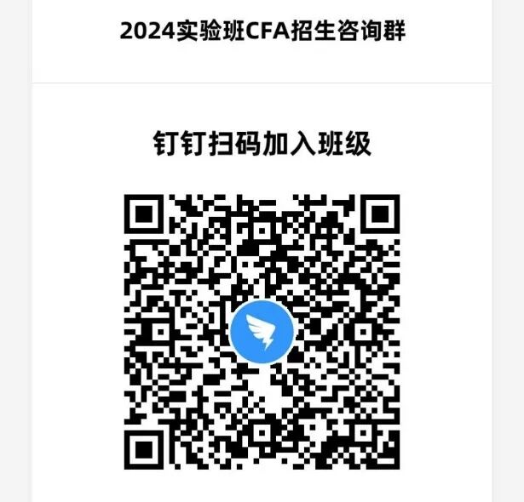

七、食品与生物工程学院
面试时间：2月25日9:30
面试地点：食品楼257
- 二志愿同时面试；面试时请携带在校期间纸质成绩单（需盖章）；为了便于联系，请参加面试的同学钉钉扫码入群。
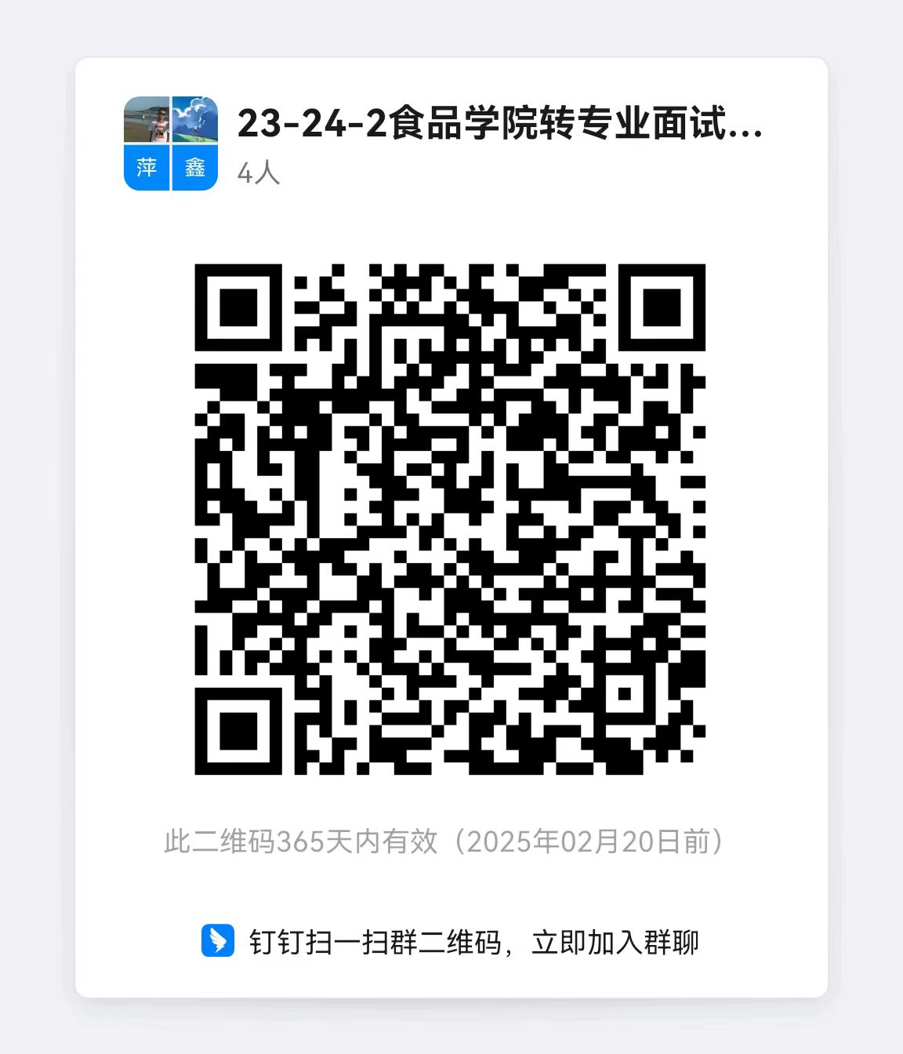

八、环境科学与工程学院
面试时间：2月25日9：00
面试地点：环境楼123教室
面试学生请先加钉钉群：
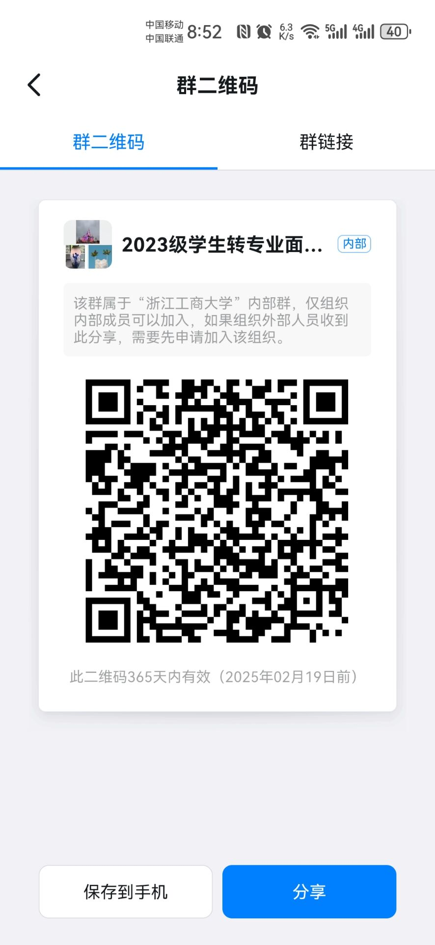

九、信息与电子工程学院
面试时间：2月25日9:00
面试地点：信电318会议室
面试学生需携带浙江工商大学学业成绩表（成绩单）
第一志愿和第二志愿同时间面试。

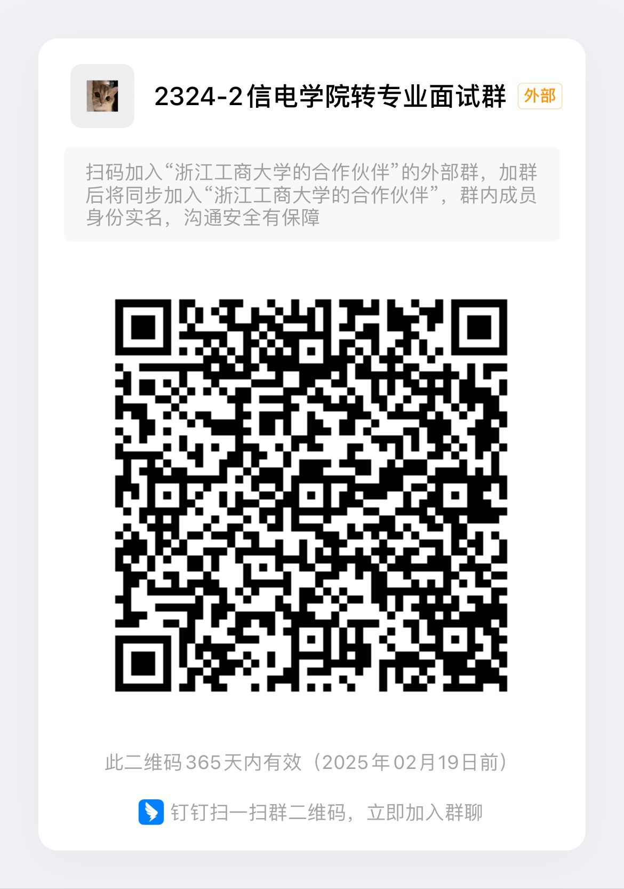

十、计算机与信息工程学院
面试时间：2月25日13:00
面试地点：信息楼322和信息楼341
说明：采用线下面试形式，请第一志愿和第二志愿均加入如下钉钉群。不再单独组织第二志愿面试。需提前准备好成绩单一份。具体分组情况和面试流程钉钉群内2月24日晚通知，请自行关注，准时参加。
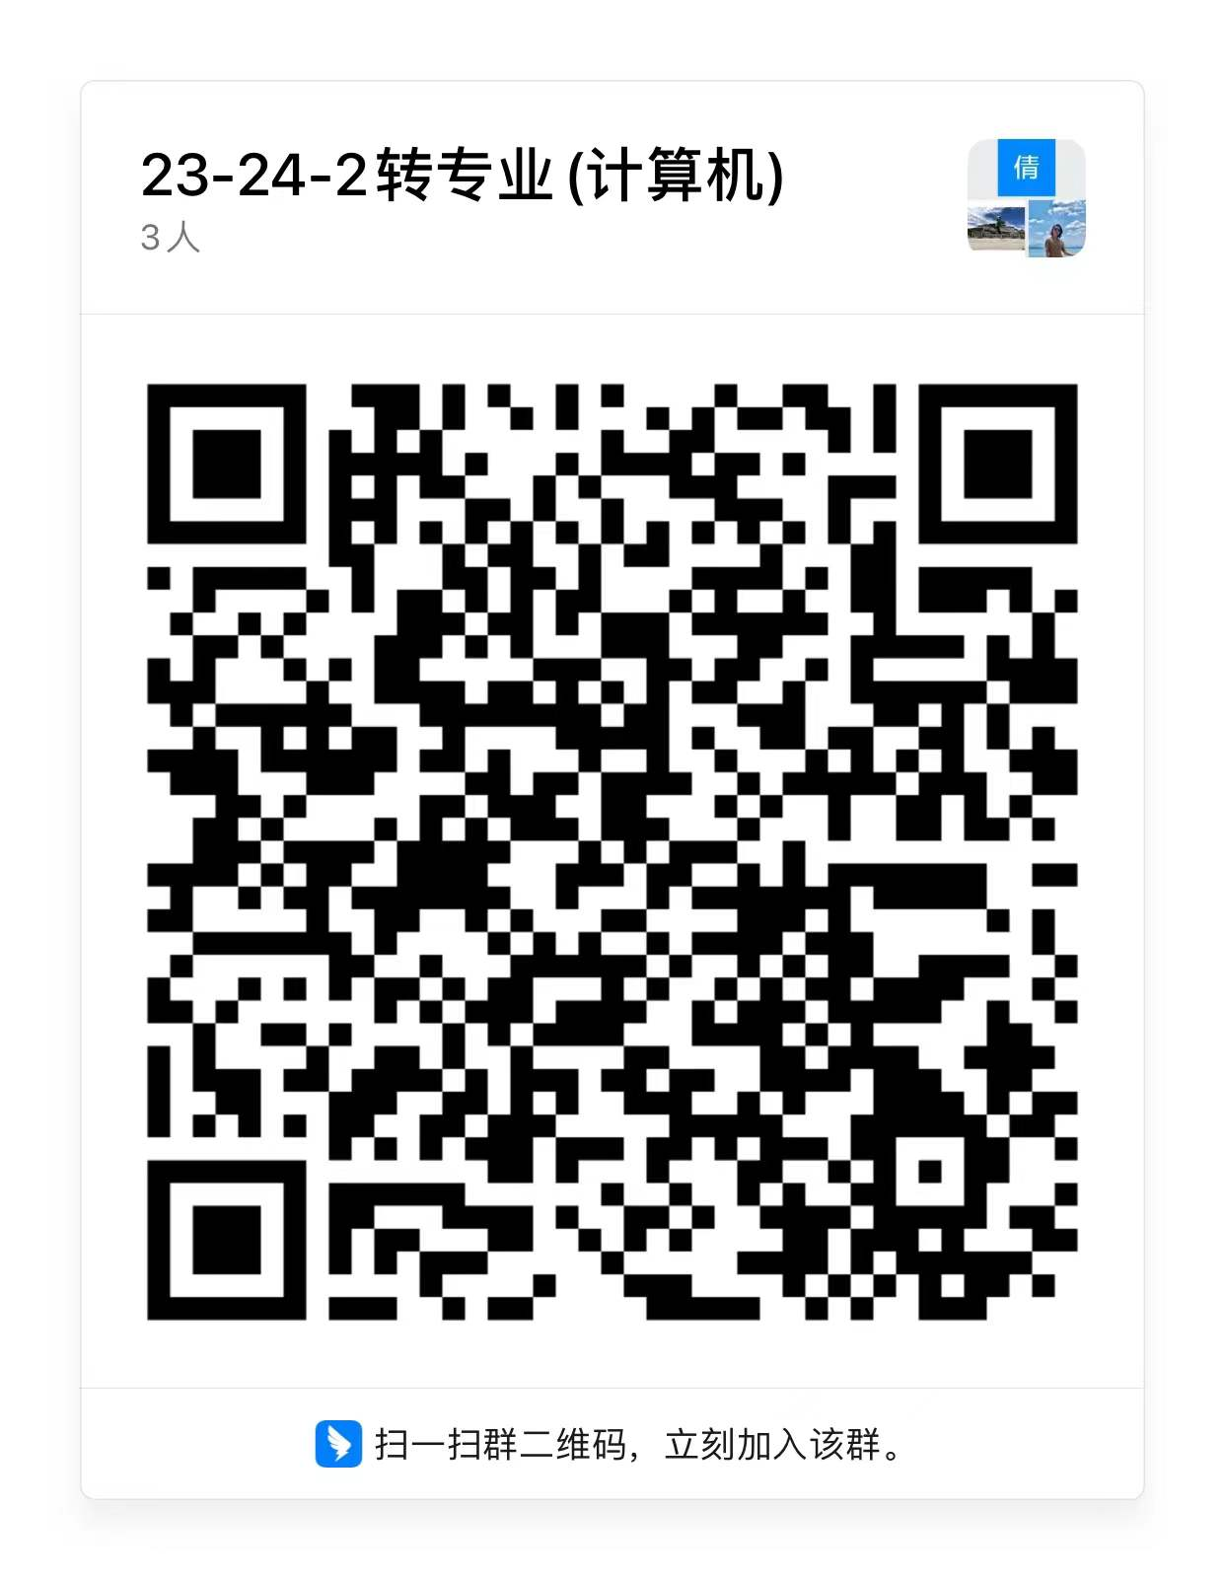

十一、管理工程与电子商务学院
面试时间:2月25日上午9:30
面试地点:信息楼524
第一、二志愿同时面试。

十二、法学院
面试时间：2月25日上午8：30
面试地点：F楼510。
面试前请实名加入钉钉群，不单独通知面试，群二维码如下：
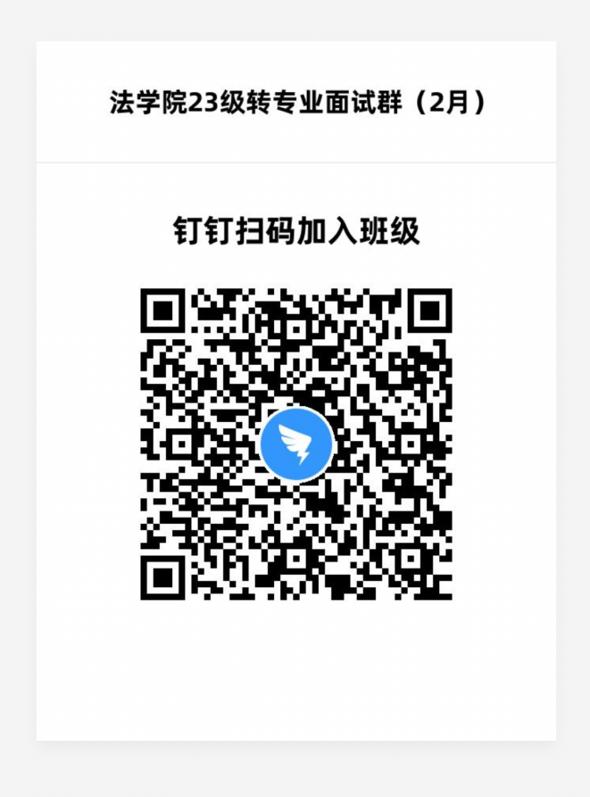

十三、人文与传播学院
转专业面试时间：2月25日9:00
面试地点：综合楼404
第一、二志愿同时面试

十四、公共管理学院
面试时间：2月25号17:30
面试地点：公管楼D422
第一二志愿同时面试

十五、外国语学院
面试时间：2月25日上午9:20；
面试地点：外语楼318会议室；
候考地点：外语楼3楼外院师生生活空间（318会议室对面）；
一志愿、二志愿、降级转、高分转低分专业同时面试；面试时请携带在校期间纸质成绩单（需盖章）。
为了便于联系，请参加面试的同学钉钉扫码入群：
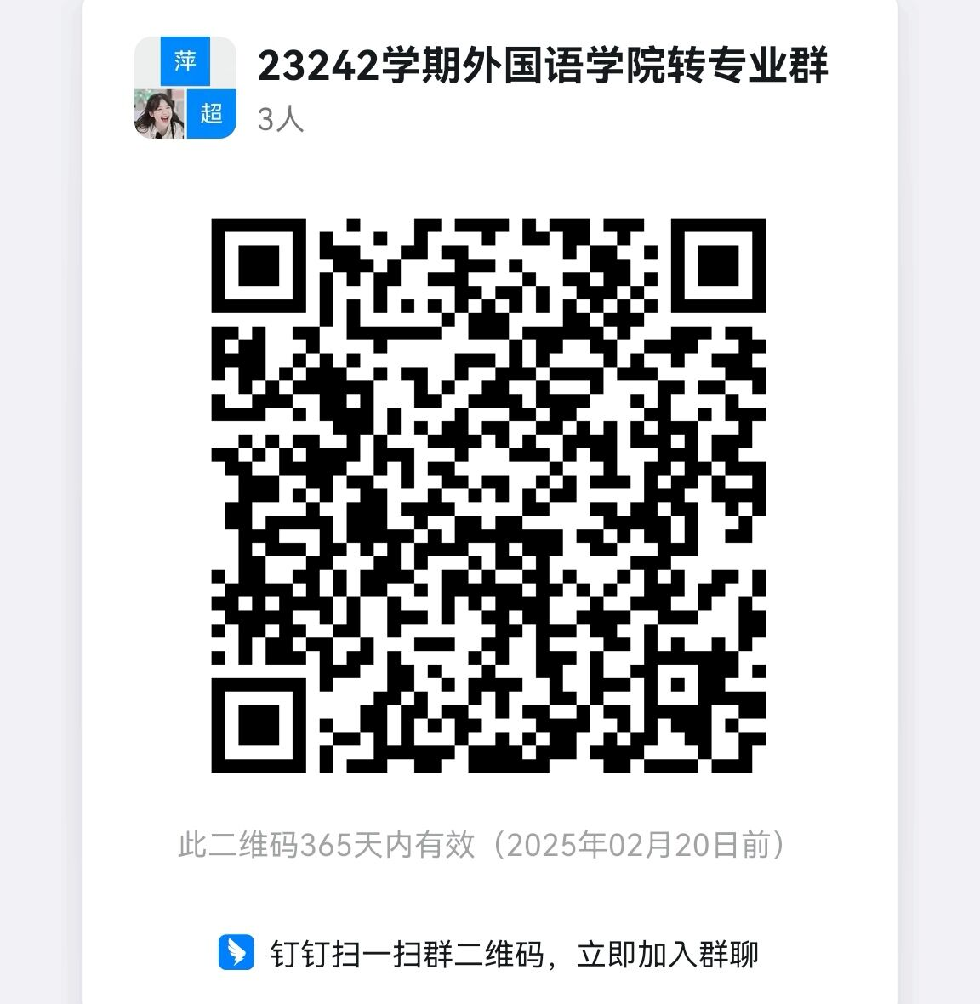

十六、东方语言与哲学学院
面试时间：2月25日8:30
面试地点：东语楼202。
第一、二志愿同时面试。

十七、艺术设计学院
数媒专业
面试时间：2月25日10:30
面试地点：艺术楼221
要求准备作品集及个人简介。
视传专业
面试时间：2月24日10:00
钉钉线上面试
要求准备5-8分钟的面试PPT。

十八、泰隆金融学院
面试时间：2月25日14:00
面试时间：经济楼318
一二志愿同时面试。

